**2016～2017学年第二学期中期教学检查**

**顶岗实习检查情况**

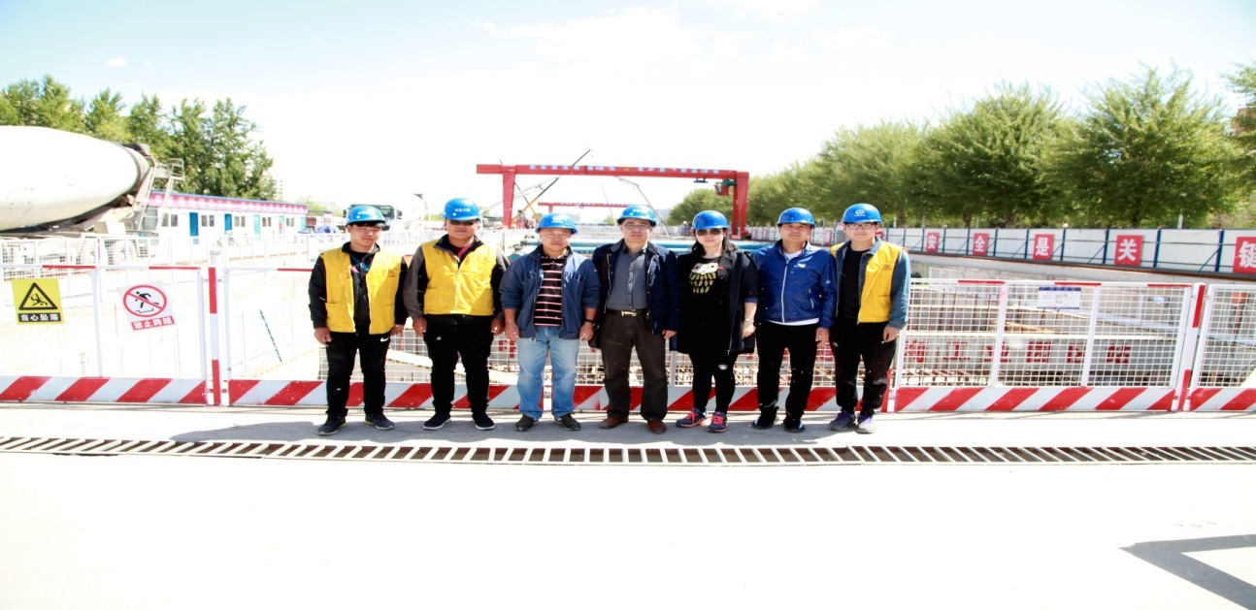2017年5月10日上午十点，教务处、督导处、宣传部随建筑工程学院副院长孙武斌、辅导员崔巍一行5人到建筑工程学院学生顶岗实习工地进行现场检查。

检查组了解到学生实习地点为呼和浩特市回民区攸攸板镇新华西街青云石油公司地铁站施工现场，该工地参加实习的学生为建筑工程学院建工1401班学生闫明祖、宗雷，建工1402班学生董俊峰、陶立明等4名学生，校外实习指导教师为倪玉河老师。老师们向校外指导教师倪玉河老师详细了解了学生在工地的生产学习情况，倪玉河老师给予的评价为学生在工地期间能认真学习专业知识，能够提前到达工地现场做好准备工作，虚心向老前辈请教专业知识，能按时完成工作任务。

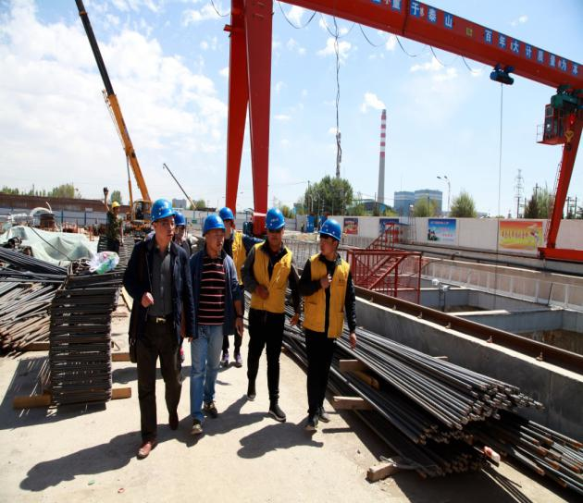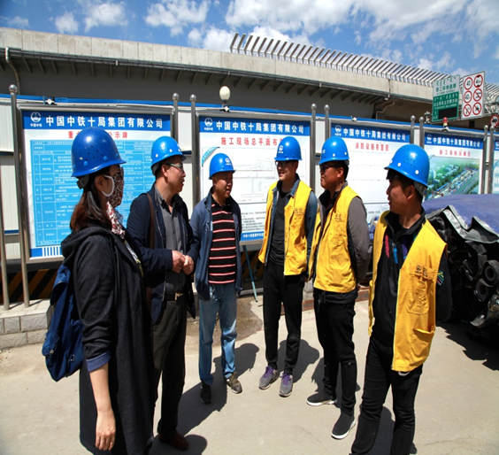孙武斌院长作为指导教师向学生们讲述了地铁等隧道工程的发展前景，不同地区建地铁的利弊等等。学生们分别向学院老师们详细报告了三个月来在工地生产实习的心得，包括介绍工地工程进展情况等等。指导老师认真解答了学生们在工地期间还未深入了解的实用性新知识，存在疑虑的地方，并做了详细的记录。最后孙武斌院长总结了此次实习中容易遇到的问题及解决方法并着重强调了安全第一，希望学生们能够在实习时理论与实践相结合，真正掌握专业知识，在以后的工作中发挥更大的作用，在生活方面互相帮助，学好专业知识，共同学习共同进步的要求和期望。